# 网络编程

1. InetAddress.getLocalHost获取本地主机，返回InetAddress的对象//DESKTOP-54KOHFH/10.14.26.87 通过InetAddress对象的getHostAddress和getLocalHost获取主机名和Ip地址。
2. 静态 getByName(String hostName)来获取别人的Ip
3. UDP发送端代码

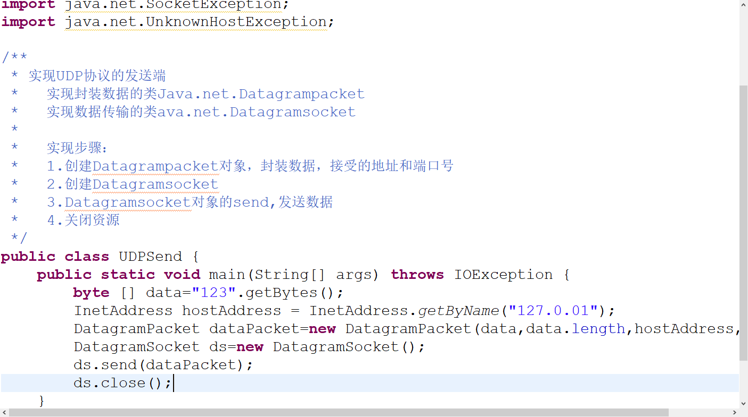

1. 接收端代码

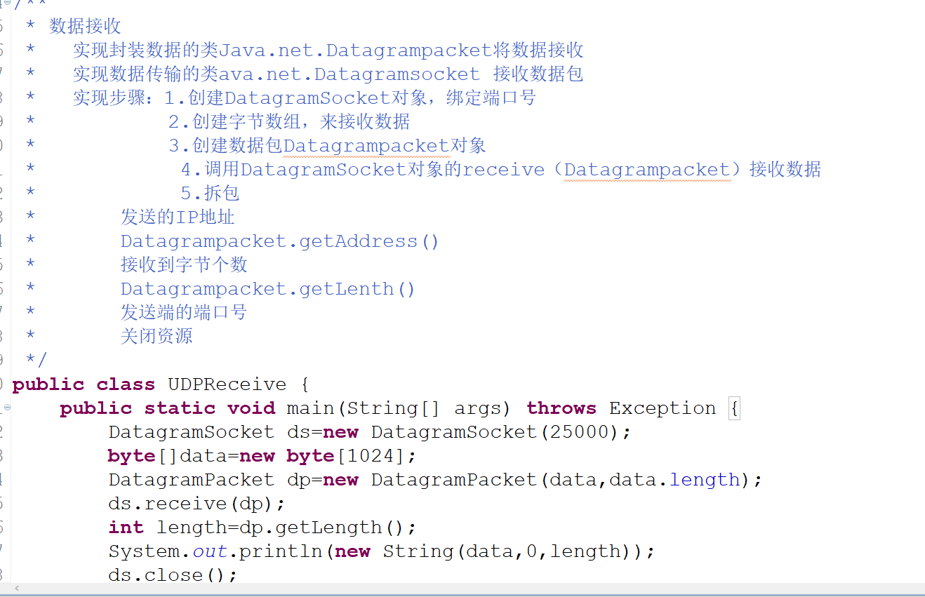

1. TCP通信TCP客户端

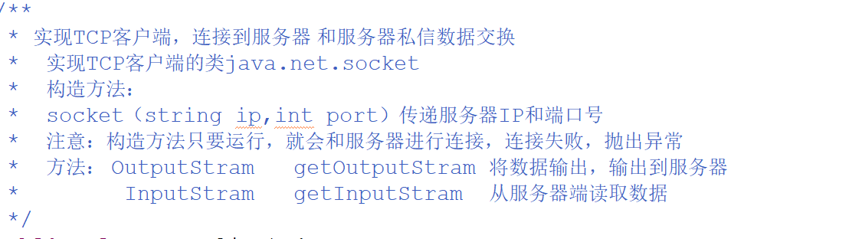

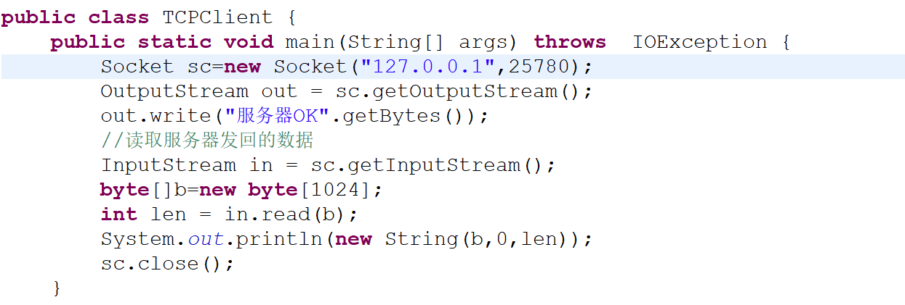

1. TCP通信服务端

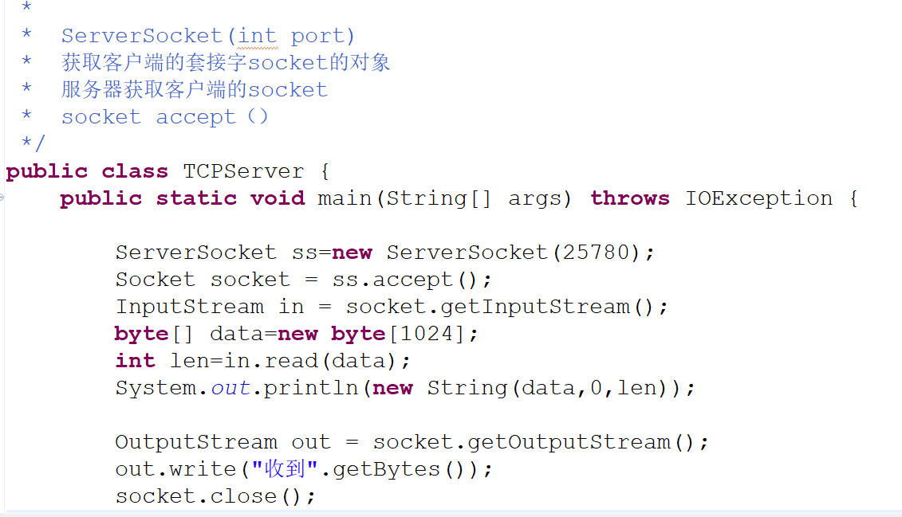

1. 图片上传服务端

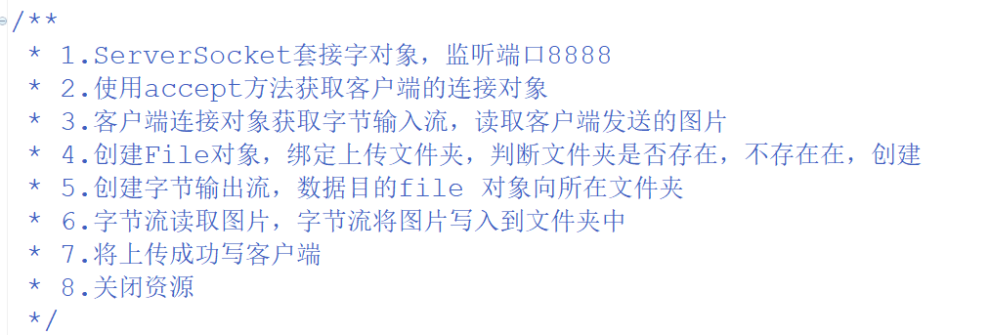

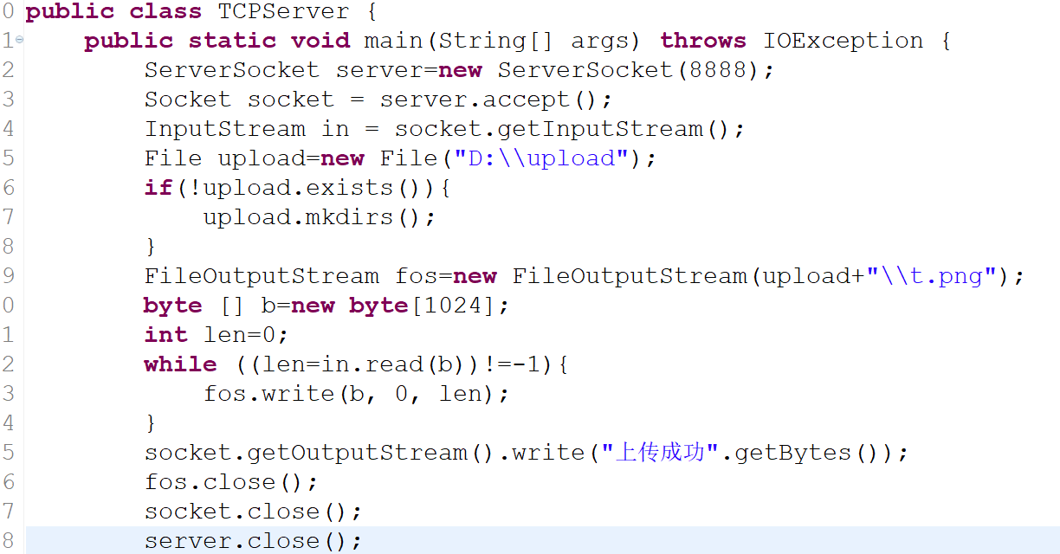

1. 图片上传客户端

